PLAN NAUKI na tydzień 15-17.04.2020r.
klasa 1
15.04.2020r. środa
Religia

Katecheza 40
Temat: Świętujemy zmartwychwstanie Pana Jezusa.
Korzystaj z płytki dołączonej do twojej książki.
Uzupełnij ćwiczenie.
Porozmawiaj z rodzicami o liturgii Wigilii Paschalnej.

Zajęcia informatyczne
Informatyka
Temat: Poznajemy edytor tekstu i klawiaturę: klawisze Alt (prawy) i Shift - ćwiczenia utrwalające.
- Uważnie przeczytaj poniższe polecenia. Uruchom edytor tekstu i napisz litery: Ą, Ć, Ę, Ź, Ń, Ó, Ś, Ż. Następnie wykonaj w edytorze tekstu ćwiczenia od 1. do 3.
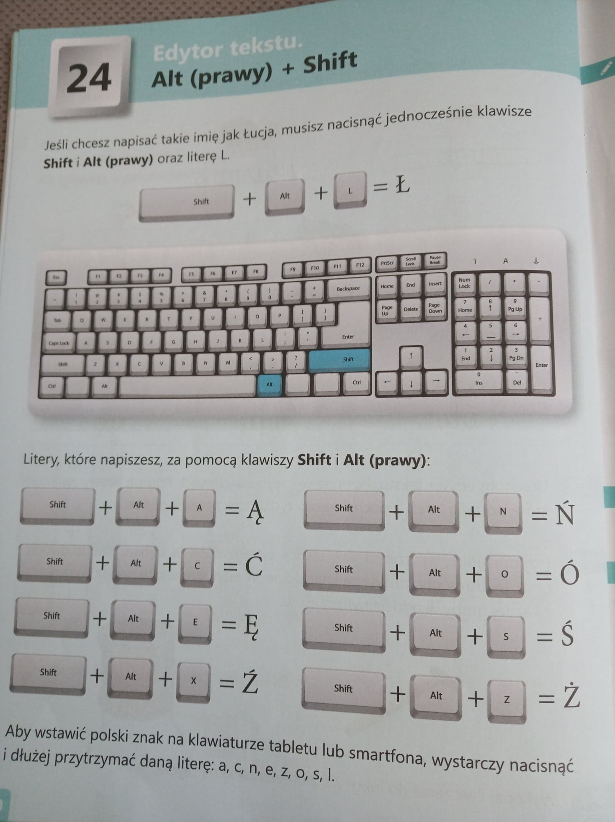

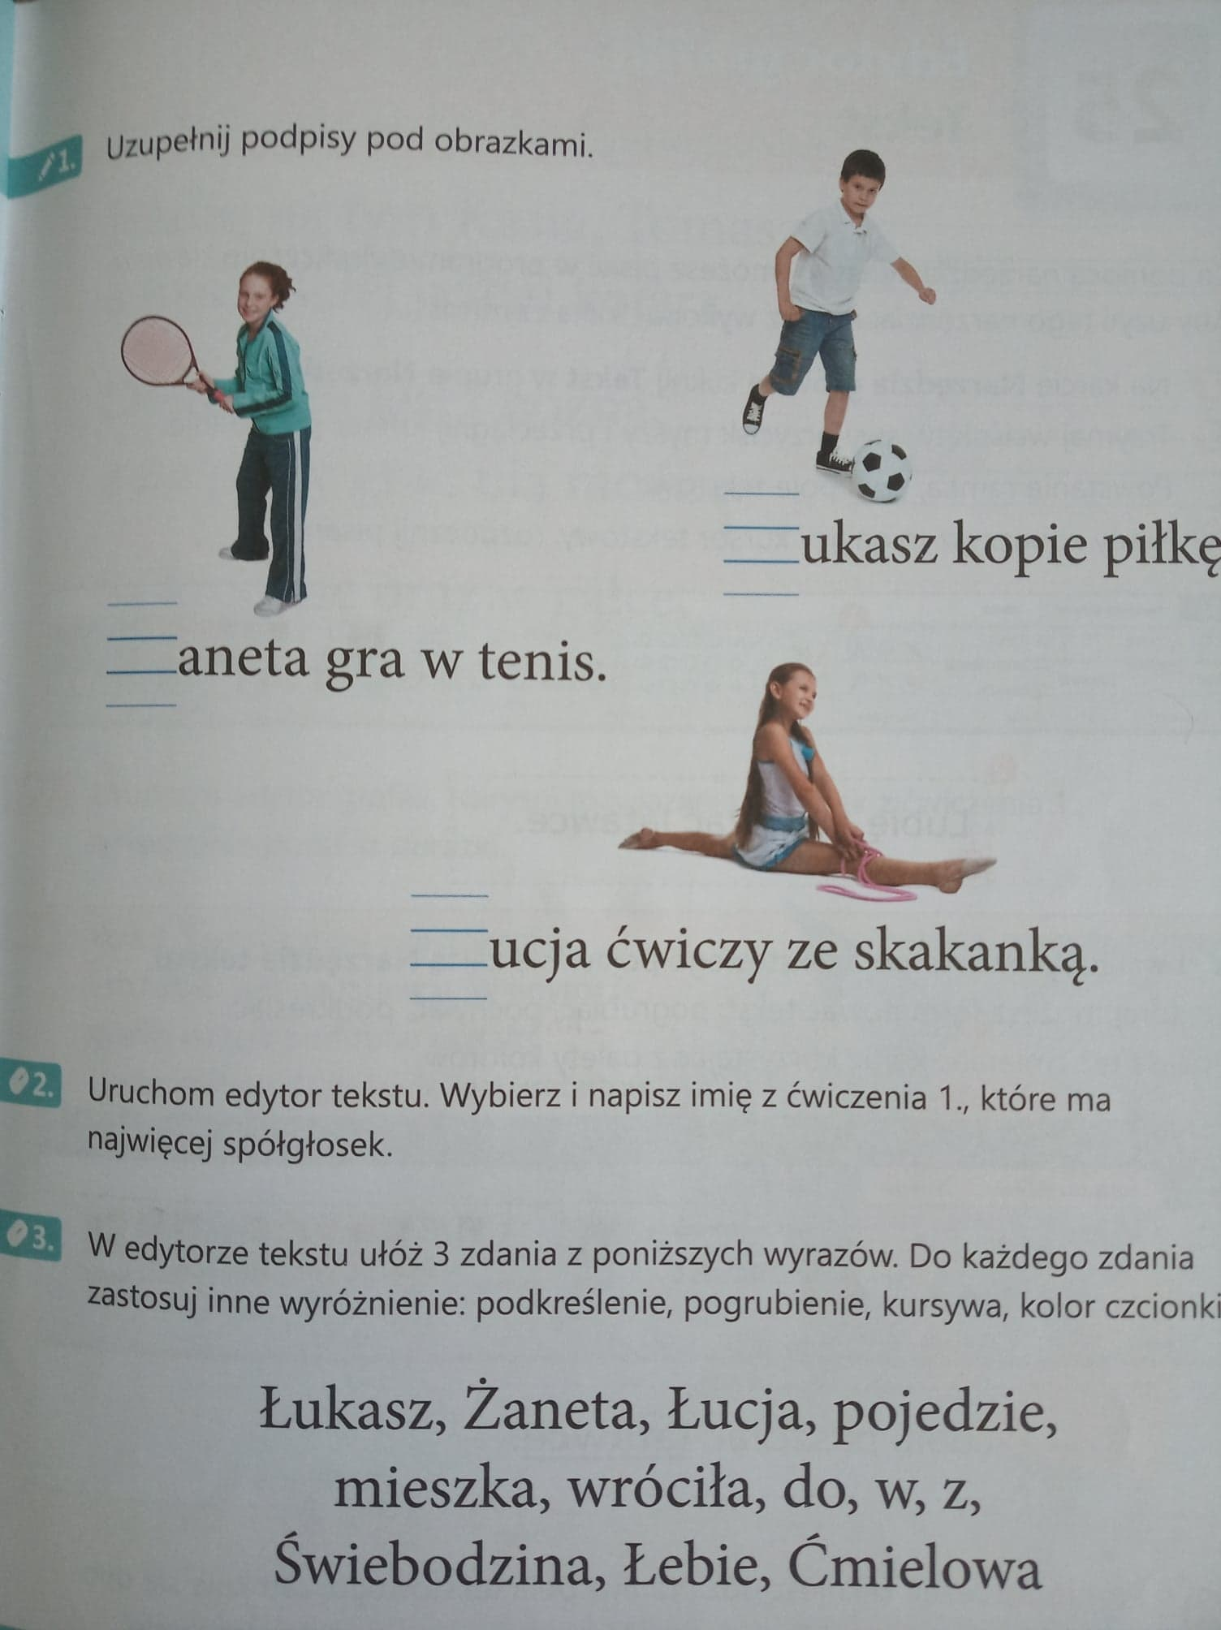

Edukacja polonistyczna
Wprowadzenie dwuznaków dź, Dź na podstawie wyrazu dźwięk. Nauka pisania dwuznaków. Układanie zdań z rozsypanki wyrazowej.
- Wprowadzenie dwuznaków ćw. 1i 2 s. 94 karty ćwiczeń.
- Nauka pisania ćw. 4 s. 95 karty ćwiczeń.
- Nauka czytania. Podręcznik s. 104.
- Układanie zdań z rozsypanek ćw. 5 s. 95 karty ćwiczeń.
- Pisanie z pamięci ćw. 6 s. 95. Proszę przesłać zdjęcie tylko tego ćwiczenia.
Edukacja matematyczna
Dodawanie do liczby 6 liczby jednocyfrowej z przekroczeniem progu dziesiątkowego.
- Obliczanie działań na dodawanie zadanie 1 s. 50 podręcznik. Wykonaj ustnie.
- Dopełnianie do pełnej dziesiątki zadanie 2 s. 50 podręcznik.
- Rozwiązywanie zadania z rysunkiem z.1 s.45 karty ćwiczeń.
- Dodawanie dwóch i trzech liczb z. 2 s. 45 karty ćwiczeń.
- Wstawianie liczb w puste pola z. 3 s. 45 karty ćwiczeń. Proszę przesłać tylko to zadanie.
Wychowanie fizyczne
Zabawy ruchowe z szarfami
- Uczeń stoi swobodnie. Trzyma w dłoni szarfę zwiniętą w kulkę/może być szalik/. Zadaniem ucznia jest
- Rzucanie szarfy w górę i łapanie raz prawą i lewą ręką
- Rzucanie szarfy na odległość raz lewą i prawą ręką
- Przeskoki przez szarfę
- Rzucanie do szarfy klocków najpierw z małej odległości potem z większej. Ćwiczenia powtarzamy kilka razy.

16.04.2020r. czwartek
Religia
Temat: Radośnie śpiewamy” Alleluja”
Korzystaj z płytki dołączonej do twojej książki.
Uzupełnij ćwiczenie.
Wieczorem z rodzicami podziękuj Panu Jezusowi
za Jego zmartwychwstanie i otwartą drogę do nieba.

Edukacja polonistyczna
Wprowadzenie trójznaków dzi, Dzi na podstawie wyrazu dziecko. Podział wyrazu na sylaby. Nauka pisania trójznaków. Pisanie wyrazów.
- Wprowadzenie trójznaków dzi, Dzi ćw. 1 i 2 s. 96 karty ćwiczeń.
- Nauka pisania ćw. 4 s. 97 karty ćwiczeń.
- Nauka czytania czytanka s. 106 podręcznik.
- Podział wyrazów na sylaby ćw. 3 s. 96.
- Uzupełnienie zaproszenia ćw. 5 s. 96.
- Przepisać 4 zdania z czytanki. Proszę przesłać zdjęcie tej pracy.
Edukacja matematyczna
Eduelo. Dodawanie jednakowych składników.
Edukacja plastyczna
Wykonanie pracy plastycznej „ Wiosenne porządki w ogrodzie”.
/Proszę o przesłanie zdjęcia/

Język angielski
Czwartek
Temat: The picnic.
- Podręcznik zad. 2 str. 52
ham – szynka
cheese – ser
tomato – pomidor
chicken – kurczak
carrot – marchewka
yoghurt – jogurt
banana – banan
- Proszę obejrzeć filmik: https://www.youtube.com/watch?v=RYxEIJK8YuM poćwiczyć wymowę i powtórzyć nowe słówka.
- Zeszyt ćwiczeń zad. 1,2 str. 50

17.04.2020r. piątek
Edukacja polonistyczna
Wprowadzenie dwuznaków dż, Dż na podstawie wyrazu dżem. Podział wyrazów na sylaby. Nauka pisania. Słuchanie wiersza J .Tuwima „Dżońcio”.
- Wprowadzenie dwuznaków dż,Dż ćw.1 i 2 s. 98 karty ćwiczeń.
- Nauka pisania ćw. 3 s. 99 karty ćwiczeń.
- Nauka czytania czytanki s. 108 podręcznik.
- Czytanie wiersza ćw. 4 s. 99 karty ćwiczeń.
- Wypisz z czytanki 2 wyrazy z nową literką i ułóż z nimi zdania. /Prześlij zdjęcie z tymi zdaniami./
Edukacja techniczna
Wykonanie pracy technicznej „Słoiki z różnymi przetworami”.
Kartkę z bloku podziel na 8 części Narysuj kredkami pastelowymi różne owoce i warzywa na małych kartkach. Wytnij je. Następnie z tektury wytnij słoiki. Na słoiki naklej kartki z owocami lub warzywami.
Edukacja muzyczna
Rozmieszczenie dźwięków mi oraz sol na pięciolinii.
Wykonaj ćwiczenie 1,2 i 3 s. 103 karty ćwiczeń.
Wychowanie fizyczne
Zabawy poprawiające koordynację, skoczność i wzmacniające mięśnie nóg i rąk.
- Przeskoki przez kałuże. Ułóż na podłodze kartki z gazety. To będą kałuże. Przeskakuj przez kałuże najpierw prawą nogą, potem lewą a na końcu obunóż. Wszystkie ćwiczenia powtarzamy kilka razy.
- Doskocz do linii. Narysuj linię i staraj się skoczyć z miejsca jak najdalej. Zaznaczaj każdy skok.
- Skakanka na podłodze. Przeskakuj w przód i w tył .
- Skakanka w przestrzeni. Dwie osoby trzymają naprężoną skakankę a ty przeskakujesz przez nią.

Gimnastyka korekcyjna kl. 1-3 (tylko dla uczniów uczęszczających na te zajęcia)
Temat: Kształtujemy sprawność ogólną.
Wykonaj:
- Marsz na palcach przez 1 minutę.
- Usiądź w siadzie skrzyżnym (po turecku), wyprostuj kręgosłup, ściągnij łopatki do tyłu i postaraj się wyciągnąć do góry, wytrzymaj tak 3 sekundy.
- Marsz na czworakach (kilka metrów).
- Ćwiczenia oddechowe. Klęknij obunóż, ręce oprzyj na podłodze, wykonaj wdech nosem z uniesieniem klatki piersiowej, wykonaj wydech ustami z opuszczeniem klatki piersiowej.
- Marsz baletnicy przez 1 minutę.
- Usiądź po turecku, ramiona ułóż w skrzydełka i wytrzymaj tak przez 4 sekundy.
- Połóż się na plecach, ugnij nogi w kolanach, ramiona przenieś do tyłu i wykonaj wdech nosem. Ramiona wracają do przodu i wykonaj wydech.
Pamiętaj! Zanim przystąpisz do ćwiczeń przeprowadź lekką rozgrzewkę. Ćwiczenia te powtórz trzy razy.

